Procesamiento de datos
Qué aprenderás 2
4.1 Procesamiento en paralelo 2
Ejemplo de suma 3
Ventajas y límites 3
4.2 Procesamiento distribuido 4
4.3 Estrategias de procesamiento de datos 6
Procesamiento batch 6
Procesamiento streaming 6
Procesamiento microbatch 8
4.4 OLTP 9
4.5 OLAP 10
Comparación entre OLTP y OLAP 10
4.6 Principio SCV 11
Velocidad y consistencia 11
Consistencia y volumen 11
Velocidad y volumen 11
Mapa de decisión final 12
Preguntas y respuestas 12

Procesamiento de datos
Teoría paso a paso sobre procesamiento paralelo y distribuido, estrategias batch y streaming, OLTP, OLAP y principio SCV
Ejemplo conductor. Una tienda online recibe pedidos durante todo el día. Debe registrar compras, actualizar el stock, detectar incidencias y analizar millones de ventas. Este caso permite observar dónde, cuándo y para qué se procesan los datos.

Qué aprenderás
- Distinguir procesamiento paralelo y distribuido.
- Elegir entre batch, microbatch y streaming.
- Diferenciar las operaciones OLTP del análisis OLAP.
- Aplicar el principio SCV a decisiones de arquitectura.

Las cuatro preguntas del tema

4.1 Procesamiento en paralelo
El procesamiento en paralelo divide una tarea en varias partes que se ejecutan simultáneamente. Normalmente las partes se ejecutan en distintos núcleos o procesadores de una misma máquina y comparten la memoria del ordenador.

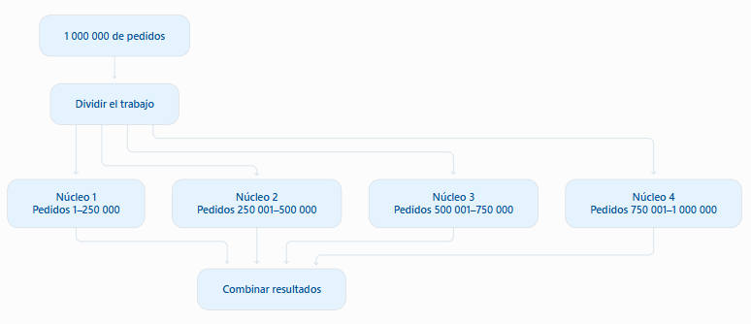

Ejemplo de suma
Núcleo | Operación | Subtotal
1 | 10 + 20 | 30
2 | 30 + 40 | 70
3 | 50 + 60 | 110
4 | 70 + 80 | 150

Los cuatro subtotales se calculan al mismo tiempo. El resultado final es 30 + 70 + 110 + 150 = 360.
Idea clave. Paralelo significa varias partes de una tarea ejecutándose al mismo tiempo.

Ventajas y límites
- Reduce el tiempo de ejecución cuando el problema puede dividirse.
- Aprovecha varios núcleos o procesadores.
- Está limitado por la memoria y la capacidad máxima de una máquina.
- No todas las tareas pueden dividirse con la misma facilidad.

4.2 Procesamiento distribuido
El procesamiento distribuido reparte los datos y el trabajo entre varias máquinas independientes conectadas mediante una red. Cada nodo tiene su propio procesador, memoria y almacenamiento.

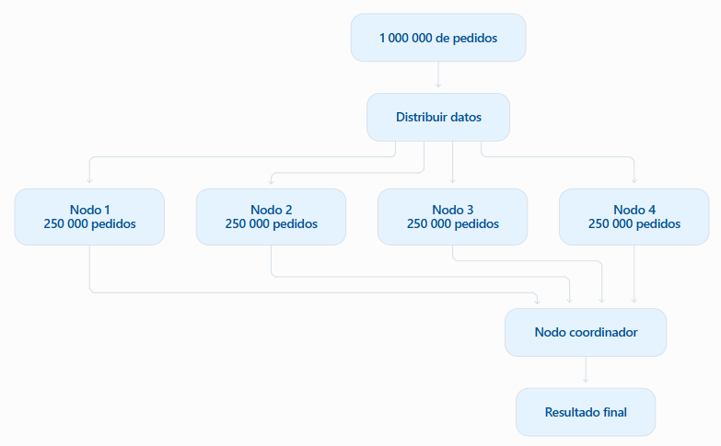
Ejemplo con Hadoop: un fichero de ventas se divide en bloques de HDFS. Los nodos procesan los bloques cercanos y Spark o MapReduce combina los resultados.
Característica | Paralelo | Distribuido
Máquinas | Una | Varias
Recursos | Varios núcleos | Varios nodos
Memoria | Generalmente compartida | Propia en cada nodo
Comunicación | Interna y rápida | A través de la red
Escalabilidad | Limitada por la máquina | Añadiendo nodos
Fallos | Puede detener la máquina | Puede redistribuir tareas

Relación. Un sistema distribuido también puede ser paralelo: varios nodos trabajan simultáneamente y, dentro de cada nodo, pueden trabajar varios núcleos.
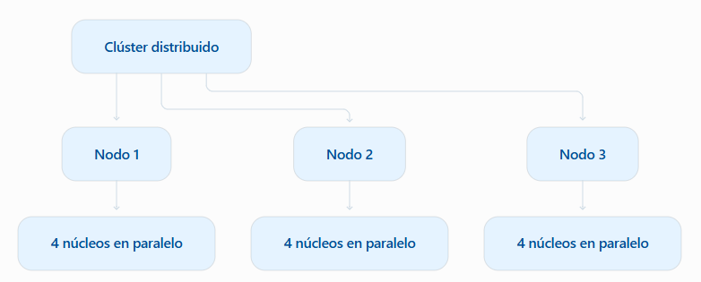

4.3 Estrategias de procesamiento de datos
Además de decidir dónde se ejecuta el trabajo, debemos decidir cuándo se procesarán los datos. La elección depende principalmente del tiempo que puede esperar el usuario.

Procesamiento batch
Los datos se acumulan y se procesan juntos en un momento determinado. El proceso tiene un comienzo y un final.

Ejemplo:
Durante el día, la tienda registra todos los pedidos. A las 02:00 se ejecuta un proceso que calcula:
- Total vendido.
- Productos más vendidos.
- Ventas por provincia.
- Facturación diaria.
Características
- Tiene un comienzo y un final.
- Procesa grandes cantidades de datos.
- No necesita responder inmediatamente.
- Puede tardar minutos u horas.
- Normalmente utiliza todos los datos disponibles.
- Es apropiado para informes históricos.

Tecnologías habituales
- Hadoop MapReduce.
- Hive.
- Spark en modo batch.
- Procesos ETL programados.
Cuándo utilizarlo
Cuando podemos esperar para obtener el resultado:
- Nóminas mensuales.
- Facturación diaria.
- Copias de seguridad.
- Entrenamiento de modelos.
- Informes de ventas.
Procesamiento streaming
Los datos se procesan continuamente según llegan. El flujo no tiene un final definido y el sistema mantiene los resultados actualizados.

Ejemplo: una compra se analiza en el momento para detectar fraude y actualizar un panel de ventas.
- Adecuado cuando es necesario reaccionar rápidamente.
- Puede trabajar con ventanas temporales.
- Se utiliza en fraude, sensores IoT, tráfico, redes sociales y monitorización.
Características
- El flujo no tiene un final definido.
- Los datos se procesan conforme llegan.
- Ofrece una latencia muy baja.
- Trabaja normalmente con ventanas temporales.
- Es más complejo de implementar que el procesamiento batch.

Procesamiento microbatch
Agrupa durante unos segundos los datos recién llegados y procesa cada pequeño lote. Es una solución intermedia entre batch y streaming evento a evento.

Estrategia | Cuándo se procesa | Ejemplo | Respuesta
Batch | Tras acumular un lote | Informe diario | Minutos u horas
Microbatch | Cada pocos segundos | Panel de ventas | Segundos
Streaming | Al llegar el evento | Alerta de fraude | Milisegundos o segundos

Pregunta de decisión. ¿Cuánto tiempo puede esperar el usuario para recibir el resultado?

4.4 OLTP
OLTP significa Online Transaction Processing. Se utiliza para registrar las operaciones cotidianas que hacen funcionar una organización.

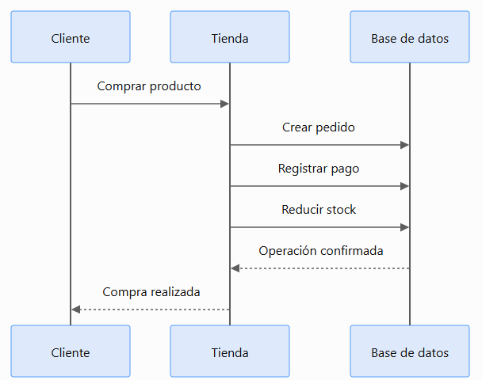
- Realiza muchas operaciones pequeñas y rápidas.
- Predominan INSERT, UPDATE y DELETE.
- Atiende a muchos usuarios simultáneamente.
- Trabaja con datos actuales y detallados.
- Debe conservar la integridad de las transacciones.
Ejemplos: comprar un producto, reservar una habitación, matricular a un estudiante o realizar una transferencia.
Idea clave. OLTP trabaja en el negocio: registra lo que está sucediendo.

4.5 OLAP
OLAP significa Online Analytical Processing. Se utiliza para estudiar datos, descubrir patrones y apoyar la toma de decisiones.

Preguntas OLAP: ¿qué productos se venden más?, ¿en qué meses aumentan las ventas? o ¿qué provincia genera más ingresos?
- Analiza datos históricos.
- Predominan las lecturas y las agregaciones.
- Las consultas recorren miles o millones de registros.
- Utiliza funciones como SUM, AVG, COUNT y MAX.
- Los resultados alimentan informes y cuadros de mando.

Comparación entre OLTP y OLAP
Característica | OLTP | OLAP
Finalidad | Gestionar operaciones | Analizar información
Datos | Actuales y detallados | Históricos y agregados
Consultas | Cortas y sencillas | Largas y complejas
Acciones | Insertar y modificar | Consultar y agrupar
Usuarios | Clientes y personal | Analistas y dirección
Ejemplo | Registrar una venta | Analizar ventas anuales

Resumen. OLTP registra las ventas. OLAP estudia las ventas.

4.6 Principio SCV
SCV representa Speed, Consistency y Volume: velocidad, consistencia analítica y volumen. En un sistema distribuido con recursos limitados resulta difícil maximizar las tres características simultáneamente, por lo que normalmente se priorizan dos.
Letra | Característica | Pregunta
S | Velocidad | ¿Cuánto tarda en producir el resultado?
C | Consistencia o precisión | ¿Se utilizan todos los datos y el resultado es exacto?
V | Volumen | ¿Cuántos datos puede procesar el sistema?

Importante. La consistencia de SCV se refiere a la precisión del resultado analítico. No es la misma consistencia utilizada en el teorema CAP.

Velocidad y consistencia
La tienda quiere una respuesta rápida y exacta. Para conseguirla limita los datos, por ejemplo, calculando exactamente las ventas de los últimos diez minutos. Se sacrifica volumen.

Consistencia y volumen
La tienda procesa los mil millones de ventas y quiere un resultado exacto. El cálculo puede tardar horas. Se sacrifica velocidad y suele utilizarse batch.

Velocidad y volumen
La tienda necesita una respuesta rápida sobre un volumen enorme. Puede utilizar muestreo, aproximaciones o ventanas temporales. Se sacrifica parte de la precisión.

Prioridades | Se reduce | Ejemplo
Velocidad + consistencia | Volumen | Cálculo exacto de los últimos 10 minutos
Consistencia + volumen | Velocidad | Informe exacto sobre todo el histórico
Velocidad + volumen | Consistencia | Estimación rápida mediante una muestra

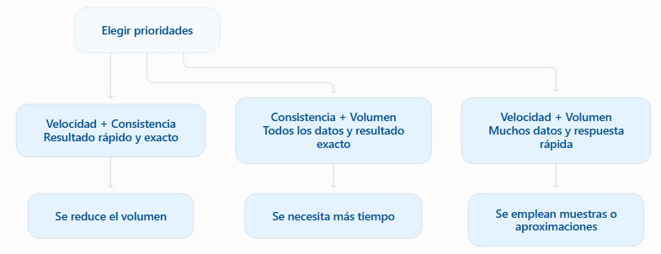

Mapa de decisión final
Pregunta | Opciones
¿Dónde se ejecuta? | Una máquina: paralelo · Varias máquinas: distribuido
¿Cuándo se procesa? | Batch · Microbatch · Streaming
¿Para qué se procesa? | Registrar operaciones: OLTP · Analizar: OLAP
¿Qué se prioriza? | Velocidad · Consistencia · Volumen

Preguntas y respuestas
- Una empresa calcula cada noche la facturación. ¿Qué estrategia utiliza?
- Tres nodos procesan simultáneamente distintos bloques de HDFS. ¿Es paralelo, distribuido o ambos?
- Registrar un nuevo pedido, ¿es OLTP u OLAP?
- Analizar las ventas de cinco años, ¿es OLTP u OLAP?
- Si queremos analizar rápidamente muchos datos mediante una muestra, ¿qué componente de SCV se reduce?
Respuestas: 1 batch; 2 ambos; 3 OLTP; 4 OLAP; 5 consistencia o precisión.

